第５支部共同実施会だより
清流

第２１号 平成２３年７月

平成23年４月１日付で、処務規程諸様式が改正されました。
これに伴い、今まで校務用PCにあった「処務規程様式」がより便利に、新しくなりました！
詳しくは、【教職員共通】→【C様式等最新版】→【A処務規程様式】をご覧ください。
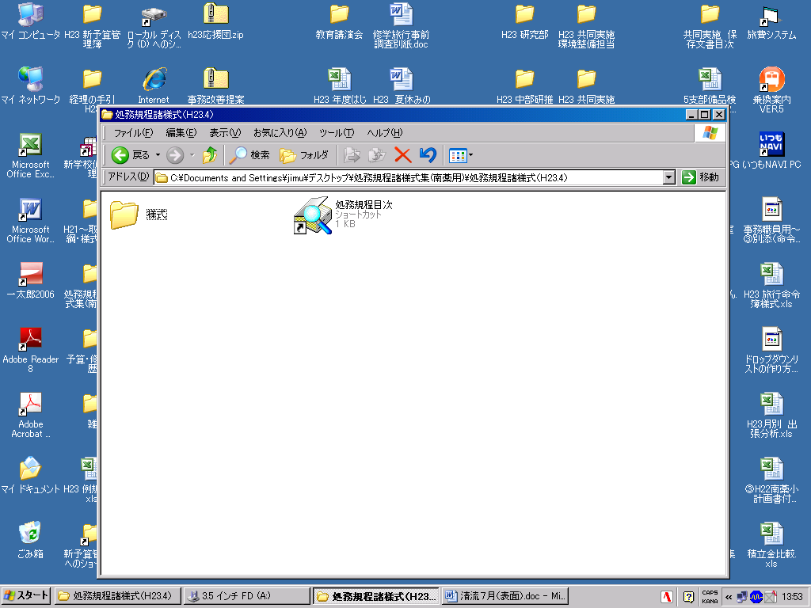
① このアイコンをクリックし…
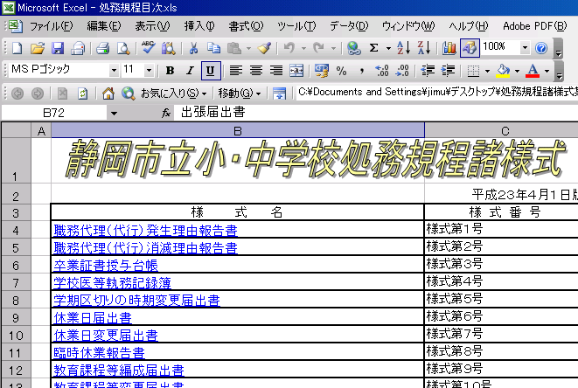

② 使いたい様式名をクリック！
自動的に様式が開きます。

☆ 保存は、個人のフォルダヘ
上書きしないでくださいね ☆

ご存じの方も多いとは思いますが、平成23年４月１日付けで様式が変更になりました。
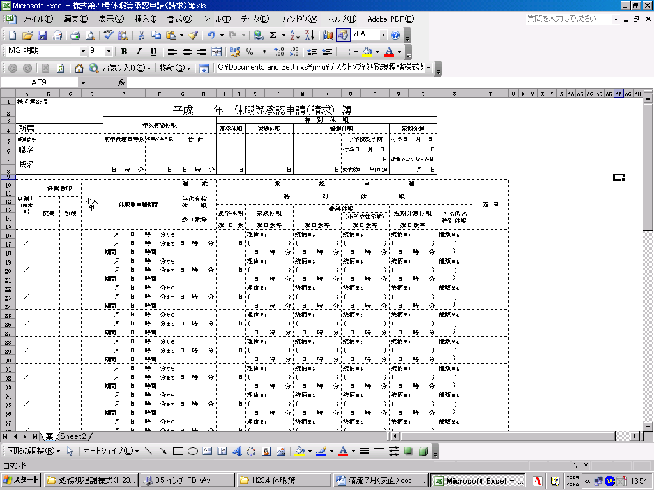
旧様式を使い終わったら、次はこの様式を使います。
新たに「看護休暇（小学校就学前）」、「短期介護休暇」記入欄が設けられました。
番号を記入します。
☆詳細は「出勤簿の整理について」を参照してください。
両面印刷です。大切に使ってね。

